Medellín, 07 de Octubre de 2016

Dra.

**MARCELA URIBE RESTREPO**

Asunto***: Entrega de Avalúo***

Apreciada Doctora:

De acuerdo a su solicitud estoy enviando el avalúo del inmueble ubicado en la siguiente dirección:

***Diagonal 31BA # 32 C SUR-118, Bloque 10, Apto 302. Parqueadero # 32, bloque 13. Conjunto Residencial Villa Nueva de la Ayurá, Envigado.***

Toda inquietud que surja al respecto, le rogamos hacérnosla saber a efectos de darles a conocer las explicaciones y sustentaciones del caso.

Cordialmente,

**Martín Julián Osorio M.**

*Avaluador*

1. ***INFORMACIÓN BÁSICA***

**1.1.      DIRECCION DEL INMUEBLE:** Diagonal 31BA # 32 C SUR-118, Bloque 10, Apto 302. Parqueadero #32, Bloque 13. Conjunto Residencial Villa Nueva de la Ayurá.

**1.2. UBICACION DEL INMUEBLE:** Envigado, Antioquia.

**1.3.     CLASE DE AVALUO:** COMERCIAL

**1.4. TIPO DE INMUEBLE:** APARTAMENTO Y PARQUEADERO, Sometidos a régimen de propiedad horizontal.

**1.5.     DESTINACION ACTUAL:** VIVIENDA

**1.6. SOLICITANTE:** MARCELA URIBE RESTREPO

**1.7.**     **PERITO AVALUDOR:** MARTÍN JULIÁN OSORIO M.

**1.8.     FECHA INSPECCION**

**OCULAR:** 27 de Septiembre de 2016

**1.9. FECHA DEL AVALUO:** 07 de Octubre de 2016

* 1. **UBICACIÓN APROXIMADA**

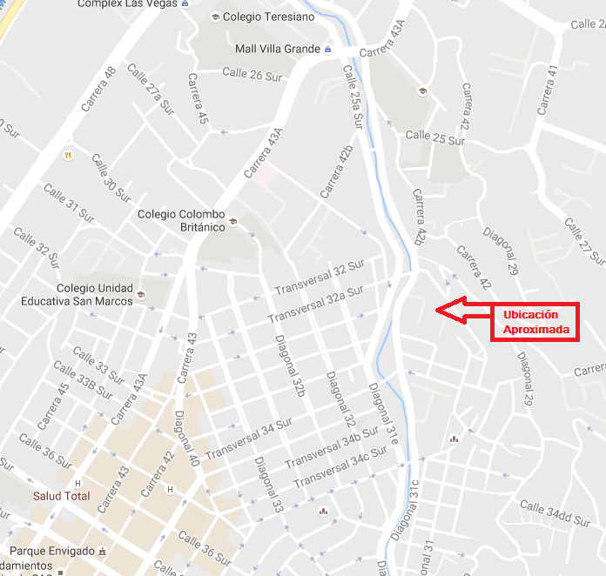

1. ***TITULACION***

**2.1.      PROPIETARIOS: NELSON DE JESÚS GONZÁLEZ LONDOÑO**

**2.2.      TITULOS DE ADQUISICIÓN:** Escritura pública No. 2178 del 25 de Abril de 1988 de la notaría Doce de Medellín.

**2.3. SOPORTES:** Escritura pública No. 2178 del 25 de Abril de 1988 de la notaría Doce de Medellín.

Escritura Pública No. 1915 del 09 de Julio de 2013 de la notaría Segunda de Envigado.

Certificado de libertad y tradición de matrículas inmobiliarias **001-292122 y 001-282830**

**2.4. TIPO DE PROPIEDAD:** Particular.

**2.5. GRAVAMENES:** Embargo Ejecutivo con Acción Real Hipotecario (RDO 2016-0025600)

1. ***MEMORIA DESCRIPTIVA DEL INMUEBLE***
   1. **UBICACIÓN GEOGRÁFICA DEL MUNICIPIO:** El municipio de Envigado se encuentra ubicado en el sur del Valle de Aburrá del departamento de Antioquia y conurbado con la ciudad de Medellín. Limita por el norte con la ciudad de Medellín, por el este con los municipios de Rionegro y El Retiro, por el sur con los municipios de El Retiro y Caldas, y por el oeste con los municipios de Sabaneta e Itagüí. La altura promedio de la cabecera es de 1.575 Metros sobre el nivel del mar.

* 1. **UBICACIÓN DEL PREDIO DENTRO DEL MUNICIPIO:** El predio motivo del

Avalúo se ubica en la zona urbana del Municipio de Envigado, en su sector

Nororiental, hace parte de la unidad residencial Villa nueva de la Ayurá. La propiedad se encuentra asentada a 1.1 km del parque principal de la población.

* 1. **DESCRIPCIÓN DEL SECTOR:** Es un sector residencial para comunidades de estrato socioeconómico promedio # 4. Tiene cercanía con la Parroquia Santa Bárbara de la Ayurá, A 200 m del inmueble se encuentra el Centro de Formación Integral para el trabajo (CEFIT). El predio objeto del avalúo, se encuentra a 1km del hospital Manuel Uribe Ángel.
  2. **EXISTENCIA DE SERVICIOS PÚBLICOS:** El inmueble **c**uenta con servicios públicos de energía eléctrica, acueducto y alcantarillado, prestados por las Empresas Públicas de Medellín. La zona está cubierta por las redes de internet y telecomunicaciones de los principales proveedores de servicio de la ciudad, así como gas por red.
  3. **VIAS DE ACCESO A LA ZONA:** La vía principal es la Transversal 32 C sur, esta vía es pavimentada y en óptimas condiciones. El sector en general presenta una malla vial en excelente estado, con conexiones fáciles y cercanas a vías arterias del municipio como la Diagonal 31 C (canalización de la quebrada Ayurá), que a escasas cuadras se enlaza con la Cra 43 A (Av. El Poblado).
  4. **SISTEMAS DE TRANSPORTE PÚBLICO**: Tiene buena cobertura de medios de transporte público, cuenta con transporte de rutas integradas al metro, buses y vehículos tipo taxi.
  5. **USOS DEL SUELO**: El uso del suelo es para vivienda familiar.
  6. **ACTIVIDADES PREDOMINANTES:** El sector, dentro del cual se  encuentra el inmueble objeto del avalúo, es un sector residencial consolidado, conformado por desarrollos multifamiliares de cinco pisos de altura en promedio.
  7. **ESPECIFICACIONES DEL TERRENO:** Presenta en general una topografía muy plana con una pendiente despreciable.
  8. **INFRAESTRUCTURA URBANÍSTICA:** La infraestructura urbanística es adecuada, preservando vías en buen estado de conservación, de buena capacidad y continuidad. En el entorno circundante existen abundantes zonas verdes, se destaca la importante extensión lineal arbórea sobre la canalización de la quebrada La Ayurá.

1. ***ENTORNO*** 
   1. **FICHA TECNICA Y FORMA***:* Forma Rectangular.
   2. **AREA DEL APARTAMENTO:** 71.98 m2 de Área construida.
   3. **LINDEROS APARTAMENTO:**Por debajo con piso acabado sobre losa en concreto

Que lo separa del apartamento #202; Por encima con losa en concreto que lo separa del apartamento #402; Por el norte, con muros y ventanería que forman la fachada con frente a jardines del primer piso; Por el oriente, con muros y ventanería que forman las

Fachadas con frente a zonas verdes. Por el sur, con muros que forman la fachada con

Frente a zonas verdes y muros de la copropiedad que lo separan del apartamento #303

Y punto fijo; Por el Occidente, con muros de la copropiedad que la separan del

Apartamento #301.

* 1. **NORMATIVIDAD**: Los usos del suelo se encuentran normalizados y reglamentados. Su reglamentación urbanística es: Área de actividad Residencial, contemplado en el plan de ordenamiento Territorial de Envigado, acuerdo número 10 del 12 de Abril de 2011.

1. ***CARACTERÍSTICAS GENERALES DE LA CONSTRUCCIÓN:***

* 1. **TIPO:** La construcción está constituida por una P.H de cinco niveles, cada nivel consta de dos apartamentos de habitación para vivienda familiar en cada uno de los niveles.
  2. **FORMA:** La forma del lote es muy parecida a un rectángulo.
  3. **CIMENTACIÓN**: La construcción es bien cimentada, con cimentación superficial,

Que es aquella que se apoya en las capas superficiales del suelo, por tener este

Suficiente capacidad portante.

* 1. **MUROS**: Construidos en adobe común, revocados, pintados y en buen estado.
  2. **CIELO RASO:** Techo de losa en concreto, con mezclilla de tablilla en madera sobre vigas, pintado y en buen estado.
  3. **FACHADA:** La fachada del edificio presenta correctos terminados, con revoque y pintura en muy buen estado, ventanería en Aluminio y vidrio común.

* 1. **PISOS:** En cerámica, en muy buen estado.
  2. **ALCOBAS**: Tiene 3 habitaciones con closet. Alcoba Principal con baño enchapado y cabina en vidrio templado.
  3. **SALAS U OTROS ESPACIOS:** Sala-comedor con ventanal en aluminio y vidrio común.
  4. **BAÑO:** El inmueble cuenta con baño completo en la alcoba principal con enchape Y cabina en vidrio templado. En el área social se encuentra un baño con enchape completo y cabina en vidrio templado. En general los acabados han sido realizados con materiales de calidad promedio y se encuentran en buen estado de conservación.
  5. **COCINA:** Semi**-**Integral, con dos mesones en aluminio, con gabinetes inferiores y superiores, los cuales presentan buenos acabados y su estado de conservación es bueno. Zona de ropas iluminada, con buena ventilación, integrada y adyacente a la cocina.
  6. **ACABADOS***:* En general, el inmueble posee acabados calidad promedio,

en buen estado de conservación.

* 1. **ILUMINACIÓN**: Todas las áreas poseen buena  iluminación natural a través de ventanales.
  2. **INSTALACIONES HIDRÁULICAS:** Se utilizan tuberías de PVC. Con

especificaciones especiales para cada una de ellas. Van instaladas dentro de las paredes para que no se vean.

* 1. **FUNCIONALIDAD**: Los diseños son funcionales por cuanto son claros los

conceptos de relación proporcional, de acuerdo con sus usos.

* 1. **ESTRATIFICACIÓN SOCIOECONÓMICA:** La estratificación se encuentra

determinada en el plano censal como estrato Socio- Económico tres (4).

* 1. **VETUSTEZ:** 35 años Aproximadamente**.**
  2. **ESTADO DE CONSERVACIÓN:** El estado de conservación del inmueble es

bueno, permite observar recientes remodelaciones y refinamiento en sus acabados.

1. ***PARQUEADERO***
   1. **DESCRIPCIÓN*:*** Hace parte del presente avalúo, el parqueadero situado en el primer nivel del Bloque 13, identificado como parqueadero #32,ubicado dentro de la propiedad Horizontal Conjunto Residencial Villa Nueva de la Ayurá del Municipio de Envigado.
   2. **ÁREA *:*** 12.96 m2
   3. **LINDEROS DEL PARQUEADERO*:*** Por debajo con piso acabado sobre losa en concreto que lo separa del segundo nivel del edificio de parqueaderos; Por encima, con losa en concreto que forma la cubierta;Por el norte con columna y franja de separación del parqueadero #31; Por el oriente con muro de contención; por el sur con el parqueadero #33, por el occidente con vía de circulación común.

1. ***SUSTENTACIÓN DEL AVALUO***

Para la determinación del justo precio, además de todo lo anteriormente descrito en el presente avalúo comercial, se han tenido en cuenta las siguientes variables endógenas y exógenas que influyen directamente sobre el precio y para su calificación; estos son los siguientes:

* Localización dentro del sector
* La reglamentación de la zona y del predio particularmente
* Servicios públicos y privados
* Posibilidades de valorización
* Las condiciones actuales de oferta y demanda de la zona de inmuebles de alguna manera comparable con el que es objeto del presente avalúo.
* Nivel socioeconómico de los pobladores del sector o sus alrededores.
* Estudio de planos, normas y demás. **(Potencial de Desarrollo).**
* Vetustez y calidad de la construcción y su estado de conservación **(estado de habitabilidad).**

El avalúo sustentado en el presente informe, es el valor expresado en dinero, que corresponde al precio comercial justo y equitativo.

Además los criterios utilizados para este avalúo fueron los requeridos por el decreto 422 del 8 de marzo del 2000:

* 1. **OBJETIVIDAD:** Me basé en criterios objetivos y datos comprobables, cuyas Fuentes son verificables pues estuve personalmente en el inmueble avaluado.

* 1. **CERTEZA DE FUENTES:** La información de precios unitarios como base de

Referencia provienen de fuentes de reconocida profesionalidad.

* 1. **TRANSPARENCIA:** Se expresan en el avalúo presentado todos los criterios de

Evaluación, evitando totalmente los supuestos.

* 1. **INTEGRIDAD Y SUFICIENCIA:** Se aclara en puntos siguientes toda la final,

Información referente a los cálculos matemáticos necesarios para llegar al precio

Final, sin que quede duda alguna o la necesidad de recurrir a otro avalúo, que la

Información y técnica de avalúo utilizada es la adecuada.

* 1. **INDEPENDENCIA:** No tengo ninguna relación de subordinación, dependencia o

Parentesco con la parte contratante, ni estoy incursa en las causales de recusación

A las que se refiere el artículo 72 de la Ley 550 de 1999, al igual que no existe

Ningún evento conflicto de intereses.

* 1. **PROFESIONALISMO:** Hago parte del Registro Nacional de Avaluadores con

Licencia vigente. Se adjunta a este documento copia del registro.

* 1. **VALORES DE REFERENCIA:** Se enuncian los valores de referencia y las

Fuentes donde se han obtenido a Octubre de 2016:

* Inmobiliaria Echeverri y Asociados : Cra 43A # 35 Sur 37 Piso 2

Tel: 444 29 02

* Agencia Inmobiliaria el Dandy: Cl. 49 #49-21, Itagüí, Antioquia

Teléfono: (4) 4446803

* Garantía Inmobiliaria MR: Calle 37 Sur No 40-16 Of 105

Envigado - Colombia. Teléfono: PBX +57(4)2704758

* Inmobiliaria Expositores: Cr. 42 # 38 sur 13 Of. 301 Envigado. Tel: 3310702
* Quality Inmobiliaria: Carrera 43A # 6 sur 26 local 104 Centro comercial Rio Sur

Teléfono: 448 98 83

* 1. **VIGENCIA DEL AVALUO:** La vigencia para el avalúo presentado es por un año

A partir de la fecha de su entrega.

* 1. **IDONEIDAD DEL PERITO AVALUADOR:** La persona que realiza el avalúo

Hace parte del Registro Nacional de Avaluadores. Se adjunta copia del registro de

Corpolonjas de Colombia, vigente, que representa la constancia correspondiente.

* 1. **NORMATIVIDAD VALUATORIA:** El procedimiento técnico aplicado en la

Elaboración del presente avalúo, obedece la normatividad descrita en la

Resolución 620 de 23 de Septiembre de 2008 del **INSTITUTO GEOGRÁFICO**

**AGUSTIN CODAZZI** que contiene los estatutos aprobados por el Decreto 2113 de

1992, el Decreto 208 de 2004 y el Decreto 1420 de 1998.

* 1. **METODOLOGÍA APLICADA:** Se pueden utilizar según esta resolución las

Técnicas de comparación de mercado, el método de capitalización de

Rentas o Ingresos, el método de costo de reposición o el método residual.

Para este caso particular se utilizó el método de comparación o de mercado porque

Es la técnica más adecuada para este tipo de bienes.

1. ***CALCULO DE VALOR***
   1. **SUSTENTACIÓN ARITMÉTICA**: Las técnicas valuatorias recomiendan calcular

Por medio de medidas de tendencia central un valor único de referencia; se pueden

Determinar 6 métodos de tendencia central (media aritmética, media ponderada,

Media geométrica, media armónica, mediana, moda). En el presente avalúo se

Contempla la tendencia de la media aritmética porque todos los valores de referencia

Tienen la misma importancia y no se le puede dar más valor a uno u otro según

La fuente, en estos casos sería utilizado cualquiera de los otros métodos.

* 1. **VALORES DE REFEENCIA:** De fuentes idóneas y confiables, se obtienen

Los siguientes datos:



* 1. **MEDIA ARITMÉTICA :** A continuación se describe el proceso de aplicación de

La media aritmética sobre los datos de referencia obtenidos:

http://www.alcaldiabogota.gov.co/sisjur/normas/img_n/ixn36158ixnImage1230.gif

= Indica media aritmética.



http://www.alcaldiabogota.gov.co/sisjur/normas/img_n/ixn36158ixnImage1232.gif = Signo que indica suma.

N = Número de casos estudiados.

= Valores obtenidos.



Aplicando el proceso aritmético, se obtiene que:

$ 10.325.000 / 5 = $ 2.065.000

* 1. **COEFICIENTE DE VARIACIÓN:** Cuando se utiliza la técnica de la tendencia

Central, es necesario calcular indicadores de dispersión tales como la varianza y

El coeficiente de variación.

Se utiliza como indicador de dispersión el coeficiente de variación.

http://www.alcaldiabogota.gov.co/sisjur/normas/img_n/ixn36158ixnImage1266.gif

En donde:

V = coeficiente de variación.

S = desviación estándar.

X = media aritmética.

Adicionalmente,

http://www.alcaldiabogota.gov.co/sisjur/normas/img_n/ixn36158ixnImage1235.gif = Media Aritmética.

http://www.alcaldiabogota.gov.co/sisjur/normas/img_n/ixn36158ixnImage1236.gif = Dato de la encuesta.

N = Número de datos de la encuesta.

Expresado aritméticamente: http://www.alcaldiabogota.gov.co/sisjur/normas/img_n/ixn36158ixnImage1234.gif

**Como el número de casos (N) es pequeño (5 valores) se emplea N-1 como**

**Denominador.**

***S***=〖√(($2.060.000 - $2.065.000)^2 + ($2.090.000 - $2.065.000)^2 + ($2.115.000-

$2.065.000)^2 + ($2.020.000 - $2.065.000)^2 )( $2.040.000 - $2.065.000)^2 )〗/**4**

**S= 38078,865**

http://www.alcaldiabogota.gov.co/sisjur/normas/img_n/ixn36158ixnImage1266.gif

**V= 1,844%**

Como el coeficiente de variación es inferiores a más (+) o a menos (-) 7,5%, la media obtenida se adopta como la más probable valor asignable al bien. De lo contrario, cuando el coeficiente de variación sea superior: a más (+) o a menos7.5%, no es conveniente utilizar la media obtenida y por el contrario es necesario reforzar el número de puntos de investigación con el fin de mejorar la representatividad del valor medio

Encontrado.

Para este caso la media aritmética obtenida tiene un índice de dispersión con coeficiente de variación dentro del rango. La media aritmética es CONFIABLE.

* 1. **VALORACIÓN MONETARIA DEL INMUEBLE:**

**AREA VALOR VALOR**

**M2 M2 TOTAL**

**ÁREA DEL APARTAMENTO 71.98 M2 $2’065.000       $148’638.700**

**ÁREA PARQUEADERO 12.96 M2 $809.986 $10’497.419**

**VALOR TOTAL**

**AVALUO COMERCIAL $159’136.119**

**SON: CIENTO CINCUENTA Y NUEVE MILLONES CIENTO TREINTA Y**

**SEIS MIL CIENTO DIECINUEVE PESOS.**

1. ***INDICADORES ECONÓMICOS***

A continuación se determinan a manera informativa y/o para los efectos comerciales a que haya lugar los Indicadores Económicos de la fecha:

**DOLAR**

**Tasa representativa del mercado:** $2.924.80

**UVR**242.81

**DTF** 7.24%

1. ***CERTIFICACIÓN DEL AVALÚO***

Por medio de la presente certifico que:

* No tengo interés presente ni futuro de la propiedad en cuestión.
* Este reporte de avalúo ha sido elaborado en conformidad y está sujeto a los requerimientos del Código de ética y los estándares de conducta profesional,

De Corpolonjas de Colombia, del cual soy miembro activo. **(R.N.A/C.C.-03-4556)**

1. ***DOCUMENTOS ANEXOS***

* Copia del certificado de Avaluador registrado en Corpolonjas de Colombia.
* Copia del Certificado de libertad y tradición del inmueble

1. ***BIBLIOGRAFIA***

* Avalúos, Generalidades y métodos.

William robledo G.

Presidente Lonja Nacional de Ingenieros Avaluadores.

* Resolución #620 del 23 Septiembre de 2008. Instituto Geográfico Agustín Codazzi
* Plan Básico de ordenamiento territorial (POT). Acuerdo Municipal No 010 del año 2011. Municipio de Envigado.

1. ***EVIDENCIAS FOTOGRÁFICAS DEL INMUEBLE***

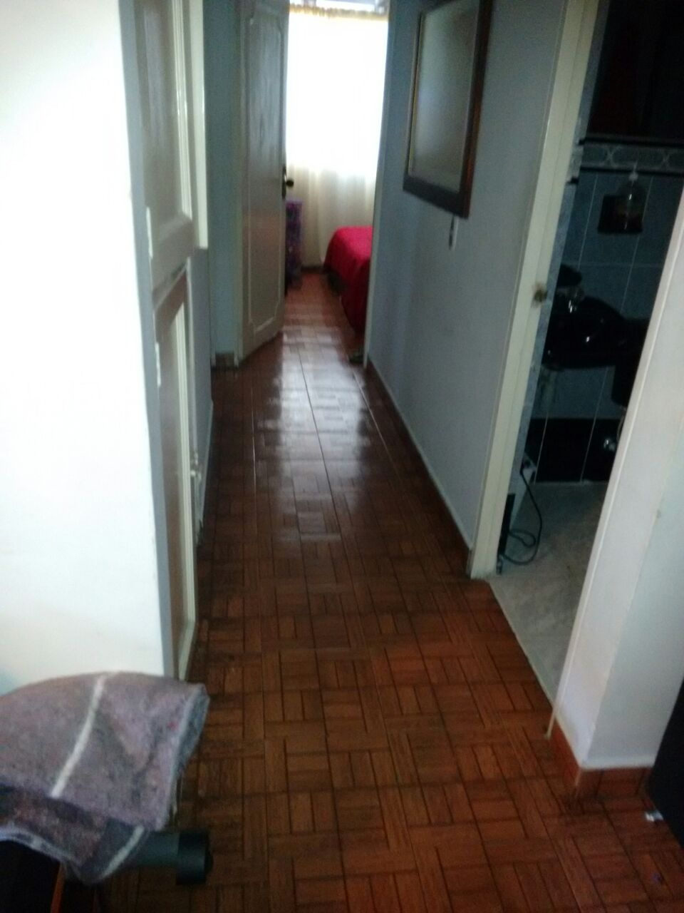

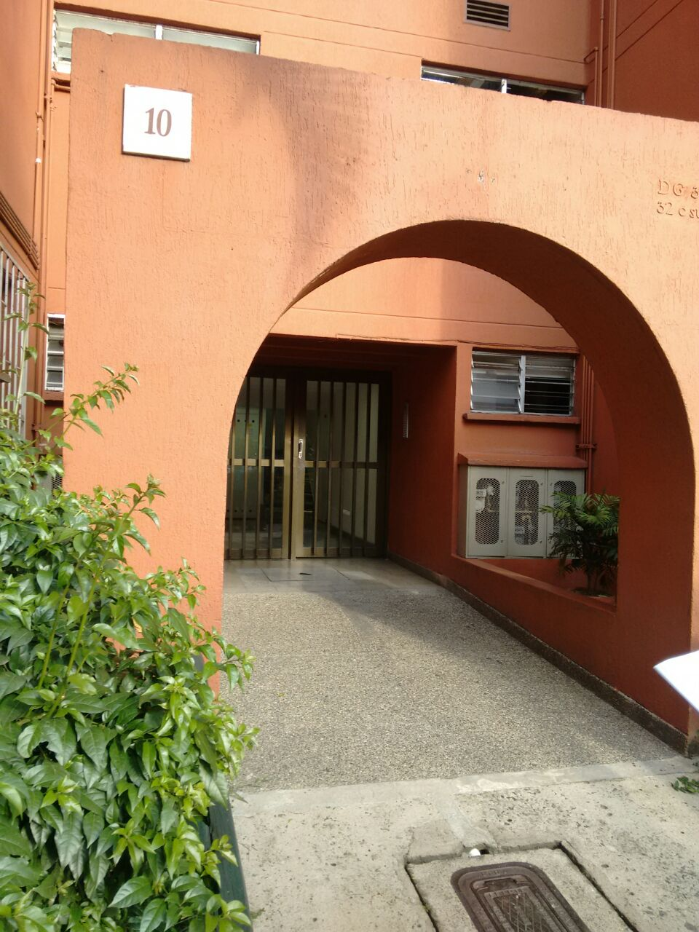

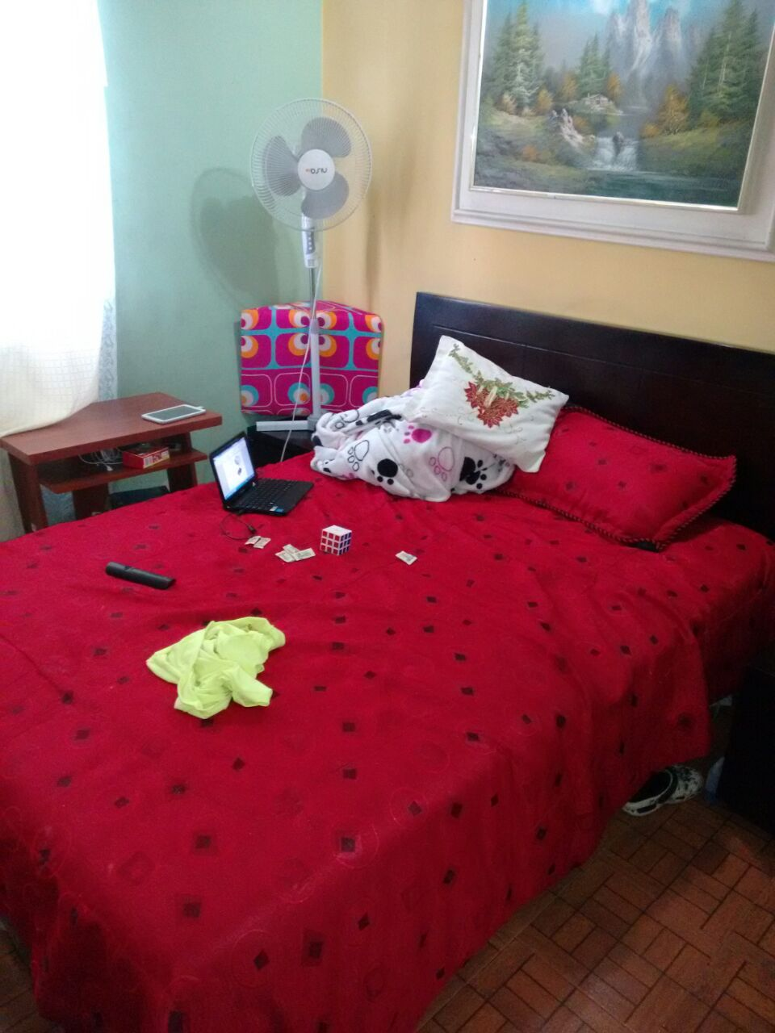

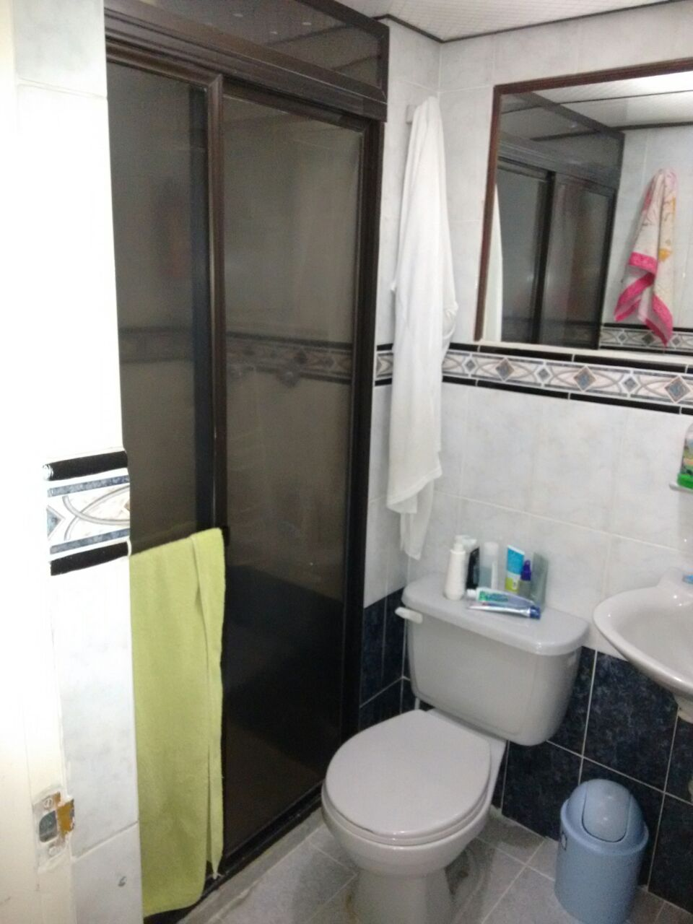

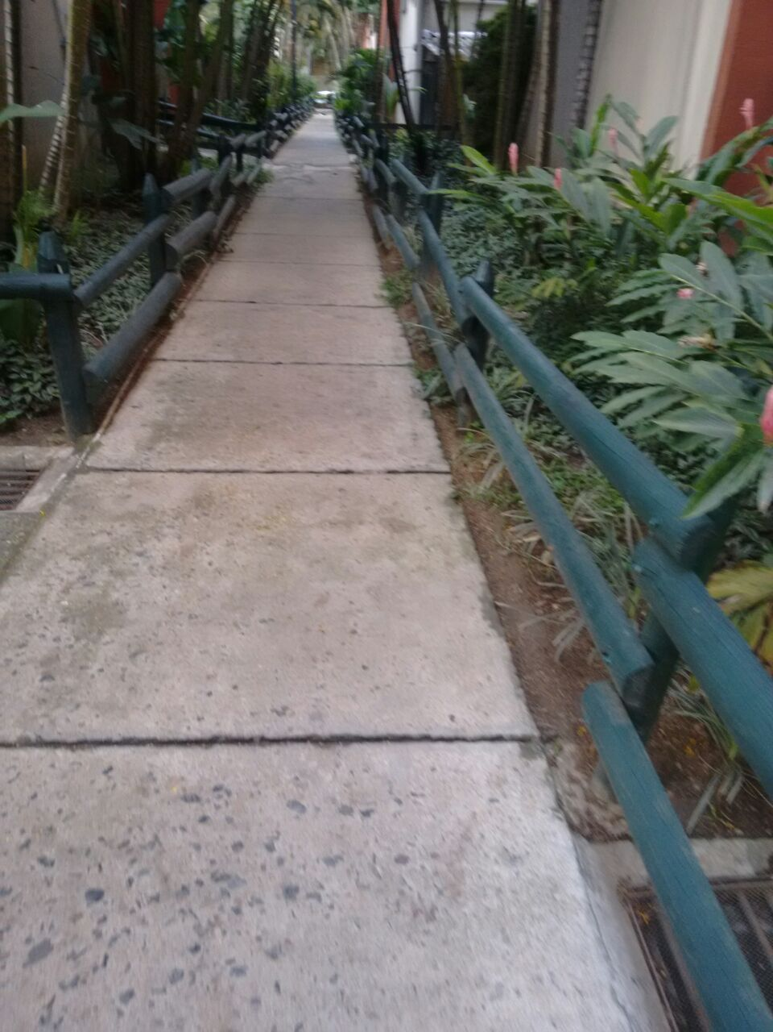

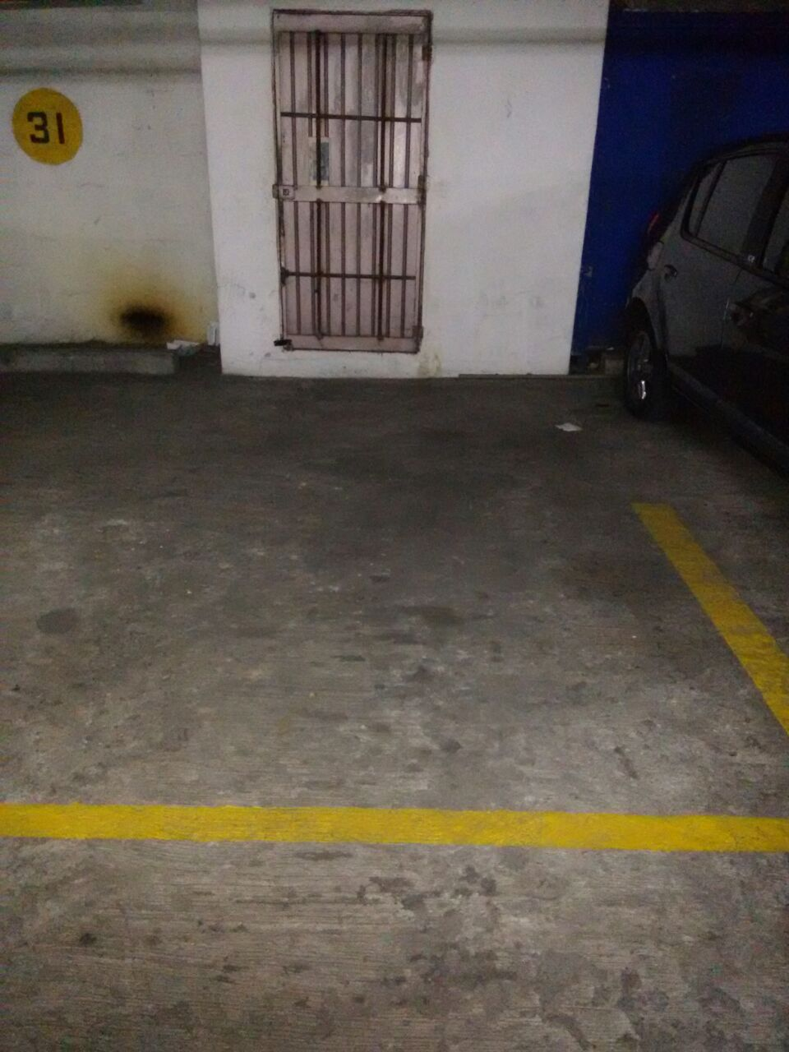

**Cordialmente,**

***MARTÍN JULIAN OSORIO MARULANDA***

***C.C. 8163442***

***Cel: 318 653 2286***

***Avaluador Corpolonjas de Colombia***

**R.N.A/C.C.-03-4556**